淄博市生态环境局高青分局
2022年政府信息公开工作年度报告

本报告根据《中华人民共和国政府信息公开条例》（国务院令第711号，以下简称《条例》）要求编制。报告全文分总体情况、主动公开政府信息情况、收到和处理政府信息公开申请情况、政府信息公开行政复议行政诉讼情况、存在的主要问题及改进情况、其他需要报告的事项6个部分。
报告中所列数据统计期限自2022年1月1日始，至2022年12月31日止。报告电子版可在高青县人民政府门户网站（www.gaoqing.gov.cn）查阅和下载。如对报告内容有疑问，请与淄博市生态环境局高青分局办公室联系（地址：山东省淄博市高青县黄河路92号；邮编：256300；电话：0533-6962576；传真：0533-6962576；电子邮箱：gqxhbj@zb.shandong.cn）。
一、总体情况
2022年，淄博市生态环境局高青分局坚持以习近平新时代中国特色社会主义思想为指导，认真落实国家和省市县政务公开工作部署，紧紧围绕上级重大决策部署和群众关切，不断丰富公开内容，拓宽公开形式和渠道，增强公开质量和实效，做好应公开尽公开，推进政务公开工作提质增效。
（一）主动公开
健全政务公开检查监督工作机制。严格贯彻落实政府信息公开法律法规，制定《淄博市生态环境局高青分局2022年政务公开工作实施方案》，积极推进生态环境保护重点领域信息公开。2022年累计公开信息300余条，其中通过政府网站公开信息190余条，通过政务新媒体以及其他媒介公开信息110余条。规范政策解读，坚持政策文件与解读材料同步组织、同步审签、同步部署，发布政策解读材料2篇。做好政府信箱群众留言答复，回复群众留言1件。
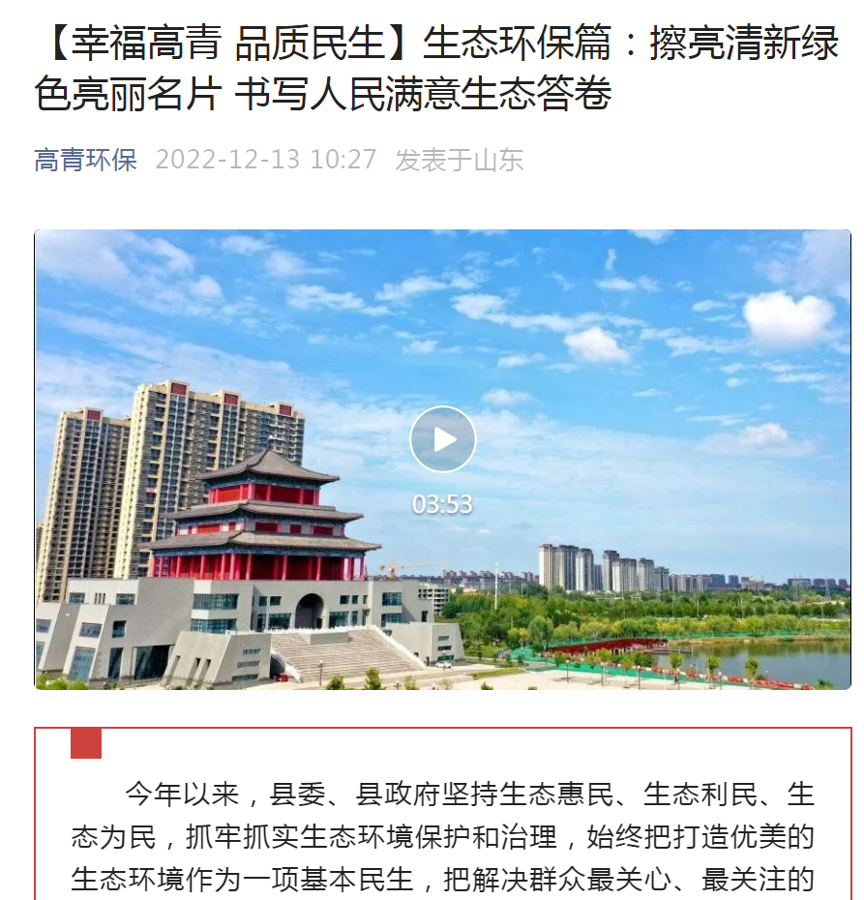
（二）依申请公开
2022年，本机关共收到政府信息公开申请1件。申请内容为建设项目环评手续。共作出政府信息公开申请答复1件，其中无法提供1件。本机关依申请公开政府信息未收取任何费用，未因政府信息公开被申请行政复议、提起行政诉讼。
（三）政府信息管理
严格落实政府信息公开属性源头认定机制，在制发文件、公开信息的时候，仔细确定文件及信息的公开属性，按照主动公开、依申请公开、不予公开进行分类处置，再进行文件签批及信息公开等下一步工作。严格遵守政府信息公开法律法规，定期对本单位的政府信息公开指南、政府信息主动公开基本目录的调整、公开情况进行全面自查，确保政府信息发布的规范性、准确性和统一性。
（四）政府信息公开平台建设
进一步拓宽信息公开渠道，及时维护更新政府信息公开目录、政府信息依申请公开、政府信息公开监督信箱等栏目。通过微信公众号、微博加大政务公开力度，2022年度共发布92期公众号，其中工作动态21期，其它宣传类信息71期。开展“群众看城市变化活动”，邀请群众代表进企业参观，现场感受企业变化，提升群众知晓率和满意度。
（五）监督保障
一是持续加大政务公开工作监督指导力度。根据领导调整及人员变动情况，及时调整政务公开领导小组，局主要负责同志亲自抓，分管负责同志靠上抓，定期召开会议研究解决存在问题。二是压紧压实责任。由局办公室具体负责政府信息公开工作，确定一名责任心强、业务能力突出的工作人员负责，确保严格按上级要求开展各项工作。三是持续加大人员培训力度。积制定培训计划，组织相关责任科室就环境质量数据、行政审批等内容公开进行培训1次，提高政务公开工作质量。

二、主动公开政府信息情况
第二十条第（一）项
信息内容 | 本年制发件数 | 本年废止件数 | 现行有效件数
规章 | 0 | 0 | 0
行政规范性文件 | 0 | 0 | 0
第二十条第（五）项
信息内容 | 本年处理决定数量
行政许可 | 46
第二十条第（六）项
信息内容 | 本年处理决定数量
行政处罚 | 7
行政强制 | 0
第二十条第（八）项
信息内容 | 本年收费金额（单位：万元）
行政事业性收费 | 0

三、收到和处理政府信息公开申请情况
（本列数据的勾稽关系为：第一项加第二项之和，等于第三项加第四项之和） |  |  | 申请人情况
 |  |  | 自然人 | 法人或其他组织 |  |  |  |  | 总计
 |  |  |  | 商业  企业 | 科研  机构 | 社会公益组织 | 法律服务机构 | 其他
一、本年新收政府信息公开申请数量 |  |  | 1 | 0 | 0 | 0 | 0 | 0 | 1
二、上年结转政府信息公开申请数量 |  |  | 0 | 0 | 0 | 0 | 0 | 0 | 0
三、本年度办理结果 | （一）予以公开 |  | 0 | 0 | 0 | 0 | 0 | 0 | 0
 | （二）部分公开（区分处理的，只计这一情形，不计其他情形） |  | 0 | 0 | 0 | 0 | 0 | 0 | 0
 | （三）不予公开 | 1.属于国家秘密 | 0 | 0 | 0 | 0 | 0 | 0 | 0
 |  | 2.其他法律行政法规禁止公开 | 0 | 0 | 0 | 0 | 0 | 0 | 0
 |  | 3.危及“三安全一稳定” | 0 | 0 | 0 | 0 | 0 | 0 | 0
 |  | 4.保护第三方合法权益 | 0 | 0 | 0 | 0 | 0 | 0 | 0
 |  | 5.属于三类内部事务信息 | 0 | 0 | 0 | 0 | 0 | 0 | 0
 |  | 6.属于四类过程性信息 | 0 | 0 | 0 | 0 | 0 | 0 | 0
 |  | 7.属于行政执法案卷 | 0 | 0 | 0 | 0 | 0 | 0 | 0
 |  | 8.属于行政查询事项 | 0 | 0 | 0 | 0 | 0 | 0 | 0
 | （四）无法提供 | 1.本机关不掌握相关政府信息 | 1 | 0 | 0 | 0 | 0 | 0 | 1
 |  | 2.没有现成信息需要另行制作 | 0 | 0 | 0 | 0 | 0 | 0 | 0
 |  | 3.补正后申请内容仍不明确 | 0 | 0 | 0 | 0 | 0 | 0 | 0
 | （五）不予处理 | 1.信访举报投诉类申请 | 0 | 0 | 0 | 0 | 0 | 0 | 0
 |  | 2.重复申请 | 0 | 0 | 0 | 0 | 0 | 0 | 0
 |  | 3.要求提供公开出版物 | 0 | 0 | 0 | 0 | 0 | 0 | 0
 |  | 4.无正当理由大量反复申请 | 0 | 0 | 0 | 0 | 0 | 0 | 0
 |  | 5.要求行政机关确认或重新出具已获取信息 | 0 | 0 | 0 | 0 | 0 | 0 | 0
 | （六）其他处理 | 1.申请人无正当理由逾期不补正、行政机关不再处理其政府信息公开申请 | 0 | 0 | 0 | 0 | 0 | 0 | 0
 |  | 2.申请人逾期未按收费通知要求缴纳费用、行政机关不再处理其政府信息公开申请 | 0 | 0 | 0 | 0 | 0 | 0 | 0
 |  | 3.其他 | 0 | 0 | 0 | 0 | 0 | 0 | 0
 | （七）总计 |  | 1 | 0 | 0 | 0 | 0 | 0 | 1
四、结转下年度继续办理 |  |  | 0 | 0 | 0 | 0 | 0 | 0 | 0

四、政府信息公开行政复议、行政诉讼情况
行政复议 |  |  |  |  | 行政诉讼
结果维持 | 结果  纠正 | 其他  结果 | 尚未  审结 | 总计 | 未经复议直接起诉 |  |  |  |  | 复议后起诉
 |  |  |  |  | 结果  维持 | 结果  纠正 | 其他  结果 | 尚未  审结 | 总计 | 结果  维持 | 结果  纠正 | 其他  结果 | 尚未  审结 | 总计
0 | 0 | 0 | 0 | 0 | 0 | 0 | 0 | 0 | 0 | 0 | 0 | 0 | 0 | 0

五、存在的主要问题及改进情况
（一）存在问题
一是公开的内容不够深，表面事项较多，深层次的问题公开少。二是政务公开重点还不够突出，对群众最关心、最了解的热点、难点问题公开不够及时。
（二）改进措施
一是加强领导，明确职责，在强化管理上下功夫。进一步建立健全政务公开工作的组织领导，明确局机关各科室、局属事业单位在政务公开工作中的职责，建立严格的责任制，确定专人负责。二是加强培训，广泛宣传。通过多种形式，组织广大干部特别是领导干部参加培训，重点学习《中华人民共和国政府信息公开条例》等有关政务公开的法律、法规和政策，使其充分认识到政务公开的重要性和紧迫性。三是加强热点公开，拓展公开内容，在贴近群众上下功夫，使群众了解主要内容，保障广大群众知情权、参与权，积极接受群众监督。
六、其他需要报告的事项
（一）政府信息公开信息处理费收取情况
本机关依申请提供政府信息，按照《国务院办公厅关于印发<政府信息公开信息处理费管理办法>的通知》（国办函〔2020〕109号）和《山东省人民政府办公厅关于做好政府信息公开信息处理费管理工作有关事项的通知》（鲁政办字〔2020〕179号）收取信息处理费。2022年本机关依申请公开政府信息未收取任何费用。
（二）落实上级年度政务公开工作要点情况
本机关严格落实《国务院办公厅关于印发2022年政务公开工作要点的通知》《山东省人民政府办公厅关于印发2022年山东省政务公开工作要点的通知》，以及《淄博市人民政府办公室关于印发2022年淄博市政务公开工作方案的通知》《高青县人民政府办公室关于印发2022年高青县政务公开工作要点的通知》要求，扎实推进政务公开工作。
一是制定了《淄博市生态环境局高青分局2022年政务公开工作实施方案》，进一步压实工作责任，细化工作措施，确保各项工作落到实处，重点做好环境空气质量、水环境质量等群众最关注的生态环境保护领域信息公开工作。二是按照“公开为常态、不公开为例外”的原则，对群众关心的热点信息确保在县政府网站做到应公开尽公开。三是畅通渠道，加强沟通，通过信访电话积极接受对群众诉求，本着事不过夜的原则，第一时间受理并现场处置，确保群众诉求100%办结，全年无行政复议、诉讼等问题。聘请企业相关负责人担任民主监督员，积极接受在污染防治工作中好的意见建议。
（三）人大代表建议和政协委员提案办理结果公开情况
2022年，本机关未承办县十八届人大一次会议建议、县政协十五届一次会议提案。
（四）政务公开工作创新情况
进一步规范依申请公开流程，为避免依申请答复不规范问题，由之前的科室单独回复，改为办公室统一审核把关后回复，全面提高依申请答复水平。积极拓展政务公开平台，在政府网站的基础上，通过微信公众号、微博、电视台等网络媒体发布生态环境保护工作相关信息，提高群众知情权。
（五）有关数据统计说明
1.报告中所列数据可能因四舍五入原因与数据直接相加之和存在尾数差异。
2.行政许可数量、行政处罚和行政强制数量，包括已公开和依法未公开的全部处理决定。
3.行政复议机关作为共同被告的行政诉讼案件，只计算原行为主体的案件数量，不计算行政复议机关的案件数量。
（六）公共企事业单位信息公开工作开展情况
做好公共企事业单位信息公开，每年根据上级要求对全县重点排污单位名录进行调整，公开《2022年高青县重点排污单位名录》，并及时对重点排污单位相关环境信息予以公开，以公开规范企业运行，保障群众知情权。

